Министерство науки и высшего образования Российской Федерации

Федеральное государственное бюджетное образовательное учреждение высшего образования

«Московский политехнический университет»

Кафедра «Инфокогнитивные технологии»

Образовательная программа «Веб-технологии»

Лабораторная работа №4

по дисциплине «Программная инженерия»

**Выполнил студент**

группы 181-321

Воронина Анастасия Александровна

**Проверил:**

преподаватель Будылина Евгения Александровна

Москва

2020

**1. Диаграмма прецендентов**

При посещении сайта пользователь может запросить рандомный термин, для этого не требуется регистрация. После показывается какой-нибудь термин, пользователь самостоятельно думает, что он означает, потом наживает кнопку «показать ответ», после чего появляется соответствующее значение из базы данных, и пользователь самостоятельно проверяет себя. Если пользователь зарегистрировался и зашёл в личный кабинет, то он дополнительно может воспользоваться поиском по термину. Администратор сайта может зайти в личный кабинет, где может добавить нового менеджера, отредактировать или удалить. Менеджер, авторизовавшись на сайте, может добавлять новый термин, редактировать или удалить.

Данное взаимодействие отражено на рис. 1.

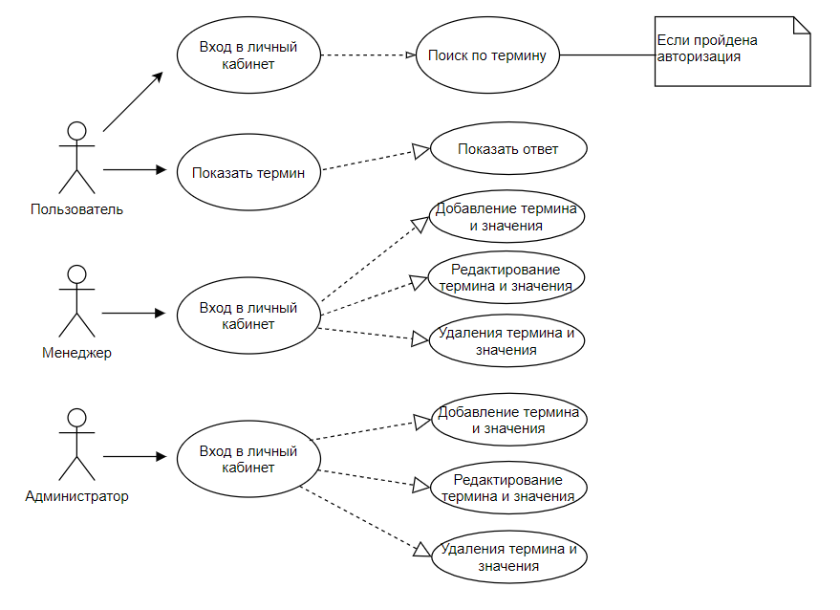

*Рис.1. Диаграмма прецендентов*

**2. ERDдиаграмма**

Пользовать может запросить случайный термин, который находится по рандомному id. По этому id находится нужная строка в базе данных и выводит соответствующий термин. Связь между таблицами 1 к 1.

Модель сущность-свять(ERD) для информационной системы для подготовки к экзамену по дисциплине "Программная инженерия" представлена на рис.2.

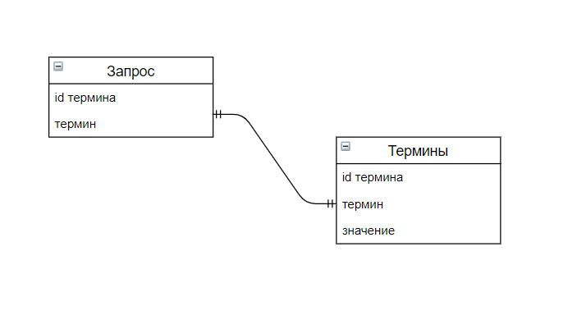

*Рис.2 - Диаграмма ERD*